Муниципальное автономное дошкольное образовательное учреждение Детский сад № 212 городского округа город Уфа
Республики Башкортостан

Г.Р.Талипова

Профилактика и коррекция плоскостопия у детей

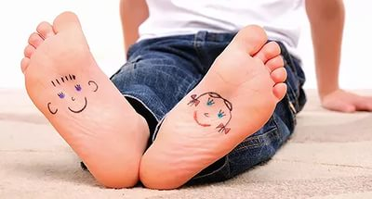

Методические рекомендации для родителей

Уфа 2015

Талипова Г.Р.

Профилактика и коррекция плоскостопия у детей

Рекомендации, игры, упражнения

Уфа 2015

Г.Р. Талипова «Профилактика и коррекция плоскостопия у детей»: Методические рекомендации для родителей. – Уфа:
Издательство БГПУ им. М.Акмуллы 2015. - 22 с.

Рецензент:
Р.Х.Гасанова, профессор, кандидат педагогических наук, член корр.МАНПО

В пособии представлены методические материалы корригирующих занятий, с использованием как традиционных, так и нетрадиционных средств лечебной физкультуры, направленных на профилактику и коррекцию плоскостопия у детей. Разработанные комплексы упражнений важны в качестве домашних заданий и могут быть использованы с целью сохранения и укрепления здоровья дошкольников.
Пособие может быть полезным родителей для занятий с детьми.

Содержание

Введение……………………………………..........3
Активная профилактика плоскостопия…..........12
Разминка …………………………………...........12
Упражнения с жестким массажным мячом…...13
Упражнения с мягким массажным мячом.........14
Упражнения с гимнастическим мячом………..14
А теперь расслабимся и поиграем……………..15
Комплексы упражнений для профилактики и
коррекции плоскостопия……………………….16
Литература……………………………………….21

